
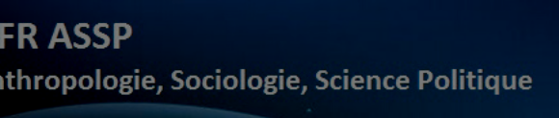
Cycles «Penser les métiers »
Dépassant l’approche disciplinaire, les cycles « penser les métiers » sont consacrés à la diversité des expériences en lien avec les métiers dans différents domaines. Il s’agit d’ouvrir à la diversité des questions de métiers un lieu, où en toute liberté les auteurs rencontrent les chercheurs, praticiens, professionnels et présentent leurs expériences pour aider, comprendre et reconnaître les dynamiques et les structures des questions liées aux métiers qui traversent nos sociétés aujourd’hui.
Cycle « métier de chercheur »
Mercredi 19 octobre 2016

Responsable Mohammed Seffahi

Vincent de Gaulejac

Vincent de Gaulejac, né en 1946 à Croissy-sur-Seine, est sociologue, professeur de sociologie à l’UFR de Sciences Sociales de l’Université Paris - Diderot. Il est l’auteur d’une vingtaine d’ouvrages et anime la collection sociologie clinique chez ÉRÈS. Il a dirigé le Laboratoire de Changement Social depuis 1981. Membre fondateur de l’Institut international de sociologie clinique, il est l’un des principaux initiateurs de cette orientation scientifique qui s’intéresse à la dimension existentielle des rapports sociaux. Il a développé des groupes d’implication et de recherche dans une quinzaine de pays en Europe, en Amérique du nord et en Amérique du sud. Ses recherches l’ont conduit à explorer, la névrose de classe, les sources de la honte, la lutte des places, le coût de l’excellence, la société malade de la gestion ou encore les causes du mal être au travail.
Un fil directeur central – en lien avec son ouvrage (Le capitalisme paradoxant, écrit en collaboration avec Fabienne Hanique, Seuil, Paris, 2015) – organisera la programmation de cette journée : « les méthodes de management contemporain et les outils de gestion associés confrontent les travailleurs à des injonctions paradoxales permanentes, jusqu’à perdre le sens de ce qu’ils font ».
Cette journée nous permettra de mettre au jour les diverses formes de résistance, mécanismes de dégagement ou réactions défensives mises en œuvre par les individus dans le cadre de leur travail.

La séance aura lieu au grand amphi Lumière Lyon2 campus Berges du Rhône 86 Rue Pasteur 69007 de 9h à 13h
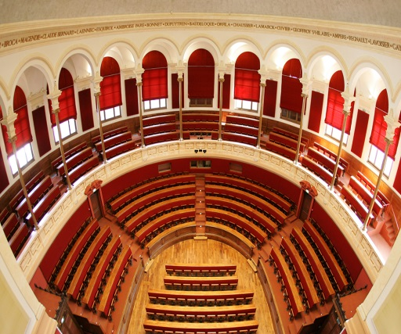

14h - 16h
Séminaire ouvert
posture clinique et recherche sociologique

Entre la recherche clinique et la clinique de la recherche, cette séance nous permettra d’explorer une certaine manière, voire une manière certaine, d’être chercheur, une conception particulière du travail scientifique dans laquelle l’implication et la distanciation se combinent en permanence.

en présence de

Vincent de Gaulejac

et

les membres du Centre Max Weber


